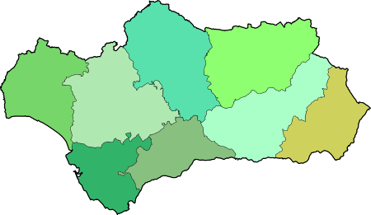
ACTIVIDADES:
RECORTA Y PEGA CADA PROVINCIA EN SU LUGAR Y PINTA. PUEDES PINTAR CADA PROVINCIA DE UN COLOR.
ALMERÍA | CÁDIZ | CÓRDOBA | GRANADA | JAÉN | HUELVA | MÁLAGA | SEVILLA

RECORTA Y PEGA CADA LOCALIDAD EN SU PROVINCIA, LOS CUATRO EN BLANCO PUEDES AÑADIR TU 4 LOCALIDADES… SI ERES CAPAZ DE LOCALIZARLAS EN EL MAPA MEJOR...
ÉCIJA | ÚBEDA | BAZA | RONDA | ALGECIRAS | MONTILLA | VÉLEZ-BLANCO | BARBATE | TURÓN
SERÓN | CASARES | ARACENA | ECIJA | LINARES | EL BOSQUE | PULIANAS | OJEN | GERENA
CHIPIONA | DOS HERMANAS | UBRIQUE | FIÑANA | ALMONTE | LA MOJONERA | VERA | JABUGO | OLVERA
MURTAS | TOMARES | CULLAR VEGA | HUÉSCAR | ANTAS | TOCINA | JÚZCAR | PELIGROS | NERVA
BAEZA | MOJACAR | ESPERA | CAMAS | NERJA | CONIL DE LA F. | CARMONA
CÁRMONA | MOLVIZAR | NIEBLA | OSUNA | ZUFRE | BENALMADENA | ÁLORA

RECORTA LAS SIGUIENTES FOTOGRAFÍAS Y COLOCALAS EN CADA PROVINCIA.
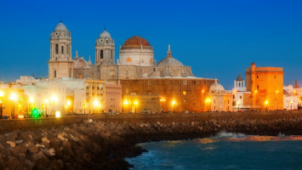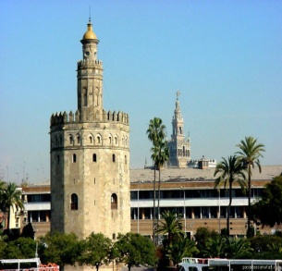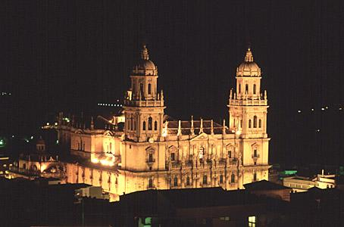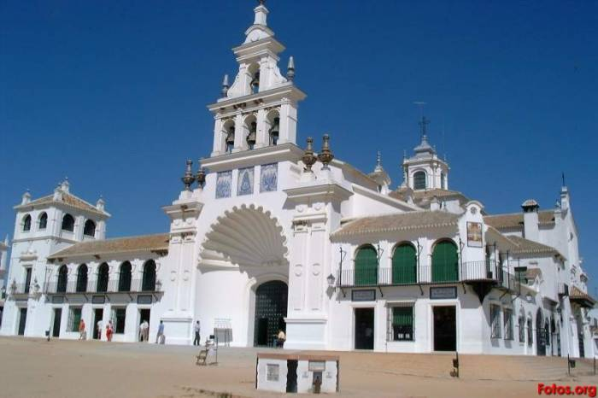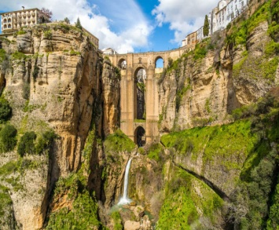
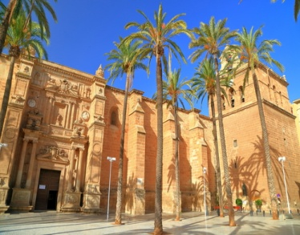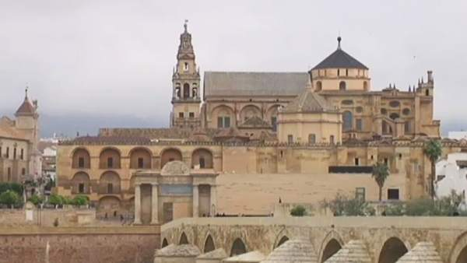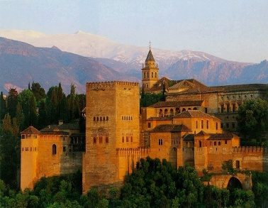
POR ÚLTIMO, PON LOS MARES / OCÉANOS QUE BAÑAN NUESTRA TIERRA Y COMUNIDADES / PAÍSES CON QUIÉN LIMITA.
